Литературное чтение 3 класс.
Тема урока: Осень, осень…
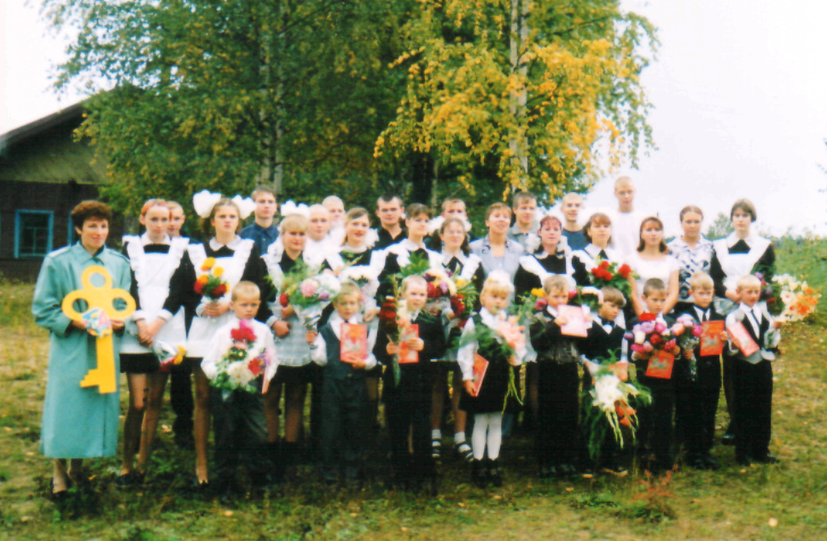
Триединая дидактическая цель
Образовательный аспект: создать условия для деятельности детей, в ходе которой рассматривается осень через произведения поэтов, художников, композиторов; привлечь внимание детей к использованию выразительных средств, используемых писателями.
Развивающий аспект: способствовать развитию образного мышления, умению сравнивать, анализировать, делать выводы.
Воспитательный аспект: создать условия для пробуждения чувств, которые вызовет у детей осень и желания укреплять своё здоровье; способствовать формированию умения сотрудничать.
Ход урока.
1. Организационный момент.
2. Тренинг-настрой
- В круг, друзья, давайте встанем.
Всем успеха пожелаем.
3. Аутогенная тренировка (звучит музыка)
- Сядьте удобно. Закройте глаза. Расслабьте мышцы шеи, плечи, кисти рук, пальчики на ногах. Дыхание становится свободное, спокойное, ровное.
Вы идёте по лесной тропинке. Под ногами шуршит опавшая листва, светит осеннее солнышко, дует лёгкий ветерок. У вас прекрасное настроение. Вы сегодня выполните любое трудное задание. Я буду считать до пяти. Когда я скажу «5», то вы откроете глаза.
4. Тема и задача урока.
Слова рассыпались как листики в лесу. Собери их.
ислпадто (листопад)
ождид (дожди)
морозакиз (заморозки)
ньоес (осень)
роуйжа (урожай)
жилу (лужи)
- Какое здесь ключевое слово?
- О чём будем говорить на уроке? (раскрываю тему урока «Осень, осень…)
- А как вы думаете, что будем говорить об осени?
- Глазами кого мы можем посмотреть на осень? (поэтов, художников, композиторов)
- А как вы считаете, какая задача стоит перед нами?
- Мы будем наблюдать осенние картины и попробуем прочувствовать настроение в произведениях русских поэтов, художников, композиторов.
- А получится ли у нас это?
- Это очень трудно, но если мы будем работать дружно, то у нас всё получится.
5. Работа по картинам художников.
Перед вами картины известных русских художников.
- Кто узнал эти картины? (Исаака Ильича Левитана «Золотая осень» и Ильи Семёновича Остроухова «Золотая осень»).
- Что вы заметили? (имеют одинаковое название)
- Какие чувства вызывает у вас картина Левитана? Остроухова?
- Если вам сложно подобрать нужные слова, то вы можете обратиться к словарику «настроение» (словарики на столах)
- Ваше настроение совпало с настроением художников?
- Какие желания возникли у вас, глядя на эти картины?
- Хотели бы вы побывать в этом осеннем лесу? Почему?
Прогулки по лесу дают хорошее настроение, огромное количество положительных эмоций, чистый свежий воздух – это всё полезно для нашего здоровья.
- С помощью чего создали такую удивительную красоту художники? (с помощью кисти и красок)
6. Чтение стихов русских поэтов.
Перед вами стихи русских поэтов (на столах листочки со стихами).
- Давайте вспомним эти стихи (дети читают стихи самостоятельно).
- Какие строчки из стихов по своему настроению созвучны с картиной И. И. Левитана? С картиной И. С. Остроухова?
- Чем восхищаются авторы? (тем же чем и художники, красотой осеннего леса)
- Какое стихотворение вам особенно понравилось? (дети читают стихи)
- Какие осенние картины возникли в вашем воображении?
Физкультминутка: Мы листики осенние на ветках мы сидим.
Дунет ветер, полетим.
Мы летели, мы летели и на землю тихо сели.
Работа в группах. Раздать листочки с заданиями.
1. Есть в осени первоначальной
Короткая, но ………… пора.
2. Осень.
Обсыпается весь наш …….. сад.
3. И …………. солнца луч,
И первые морозы.
- Ветер унёс слова в строчках. Догадайтесь, что это за слова. Что общего в этих словах?
Правильность выполнения задания поверьте по образцу. Кто справился с заданием?
- При помощи каких художественных средств поэтам удаётся так ярко передать картины природы? (эпитеты, сравнения, олицетворения)
- Найдите эти художественные средства в стихах.
Работаем парами.
1. В стихотворении А. А. Фета – сравнение, олицетворение.
2. В стихотворении А. Толстого – эпитеты.
- Я всегда удивляюсь, как точно поэты подбирают слова, чтобы выразить свои чувства.
Учитель читает отрывок из стихотворения И. Бунина.
Лес – точно терем расписной
Лиловый, золотой, багряный.
Весёлой пёстрою стеной
Стоит над светлою поляной.
- Художники выражают свои чувства и настроение с помощью красок. А поэты с помощью этих художественных средств: эпитетов, сравнения, олицетворения.
- Вспомните задачу, которую мы ставили на уроке. Что из того что мы планировали уже сделано. Давайте посмотрим на осень глазами композиторов (слушаем музыкальное произведение).
7. Слушаем музыкальное произведение П. И. Чайковского.
- Знакомо ли вам это произведение?(Пётр Ильич Чайковский «Осенняя песня»)
- Какую картину осени изобразил композитор в музыке?(поздняя, хмурая, осыпаются листья, дует ветер, наступают холода).
Это произведение передаёт картины поздней, увядающей осени. В музыке мы услышали и порывы ветра, и как падают листья. Мелодия звучит печально, уныло.
- Какие строчки из стихов созвучны с этим музыкальным произведением?( ищут стихи)
Очень интересно: и поэты, и художники, и композиторы изображают очень похожие картины, словно договорились. Но нет, они не договаривались.
- Почему так получилось?
Красивое в природе привлекает любого человека. Мимо такой красоты нельзя пройти равнодушно!
- А как вы чувствуете осень? Попробуйте выразить своё отношение к осени. А в роли кого вы будете: поэтов, художников или композиторов, решать вам (практическая работа детей).
8. Подведение итога.
- Удалось нам решить поставленную задачу? Что удалось?
- Что ещё даёт нам осень кроме этой ослепительной красоты и чувств, которые мы испытываем.
Осень щедро одаривает нас грибами и ягодами, овощами и фруктами. Это витамины, а они нужны нам для крепкого здоровья. Если человек здоров, то у него всегда хорошее настроение. Я думаю, что каждый из вас сегодня получил хорошее настроение, а это значит, вы получили заряд бодрости и здоровья!
9. Рефлексия (на доске приклеена корзина, а у детей на столах красные и розовые кружки).
- Какие чувства вызвал у вас урок? Если вам понравилось говорить об осени, то положите в корзину большую спелую ягоду; если кому-то трудно было говорить об осени, то положите в корзину маленькую не спелую ягоду; ну, а если совсем не хотелось говорить об осени, то ягодки в корзину класть не надо.
Спасибо за работу на уроке! Урок окончен.
